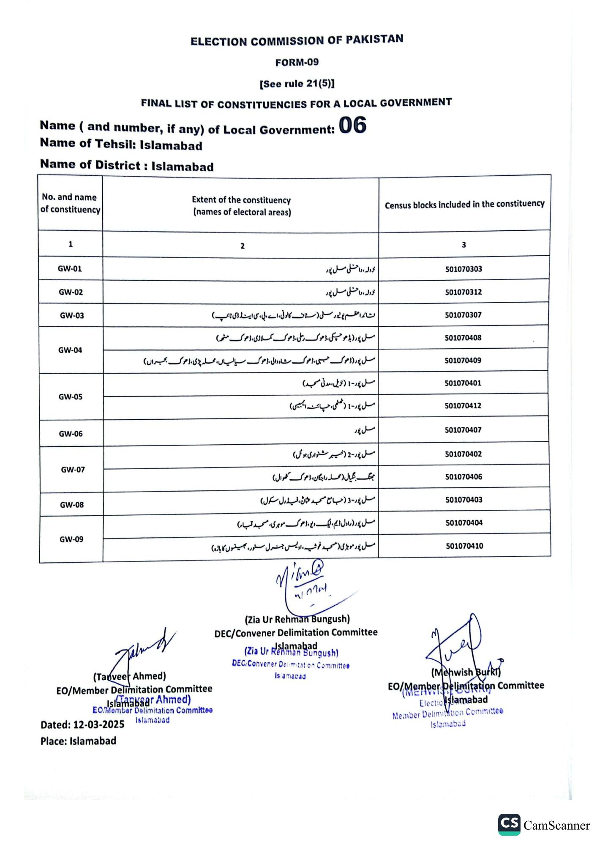
ELECTION COMMISSION OF PAKISTAN
FORM-09
[See rule 21(5)]
FINAL LIST OF CONSTITUENCIES FOR A LOCAL GOVERNMENT
Name (and number, if any) of Local Government: ent: 06
Name of Tehsil: Islamabad
Name of District: Islamabad
No. and name of constituency
1
GW-01
GW-02
GW-03
GW-04
GW-05
GW-06
GW-07
GW-08
GW-09
Extent of the constituency (names of electoral areas)
Census blocks included in the constituency
2
خودله، داخلی مسل پور
نزوله ، داخلی مسل پور
شائد اعظم یونیورسلی (سٹاف کالونی، اے، بی، سی اینڈ ڈی ٹائپ)
مسل پور (پڑھو چکی ، ڈھوک رملی، ڈھوک کم لاڑی ، ڈھوک مٹھ)
مل پور (ڈھوک جی، ڈھوک شاہ والی، ڈھوک سیالیاں، محلہ پڑی ، ڈھوک بحران)
مسل پور -1 ( فویل، مدنی مسجد)
مسل پور -1 (علمی، چائنہ انہیں)
مل پور
مل پور -2 خیبر شنواری ہوٹل)
جھنگ بنگیال (محله راجگان، ڈھوک کھوال)
مل پور - 3 ( جامع مسجد عثمان، فیڈرل سکول
مل پور ( راول ڈیم ، ایک ویو، ڈھوک موہری مسجد قباء
مل پور مو بڑی مسجد خوشی، اویس جنرل سٹور، بھینوں کا باڑہ)
Nian@
3
501070303
501070312
501070307
501070408
501070409
501070401
501070412
501070407
501070402
501070406
501070403
501070404
501070410
(Tanveer Ahmed)
EO/Member Delimitation Committee
Islamabaar Ahmed)
EO/Member Delimitation Committee
Dated: 12-03-2025
Place: Islamabad
Islamabad
717201
(Zia Ur Rehman Bungush)
DEC/Convener Delimitation Committee
Islamabad
(Zia Ur Rehman Bungush)
DEC.Convener Delimitation Committee
Islamabad
(Mehwish Burki Burki
EO/Member Delimitation Committee
Electio slamabad
Member Delimitation Committee Islamabad
CS CamScanner

